Y16
Yamaha R1 2007-2008

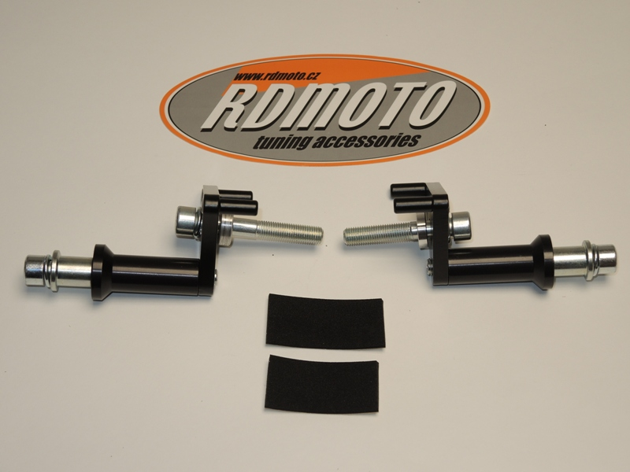
Montážní kit levá strana: Montážní kit pravá strana:
2,6
2,6
ID | Popis | Kat.č. | Ks
1 | ocelová vložka M10 | X1 | 1
2 | šroub M10x70x1,25mm | 898 | 1
3 | dural. váleček d=7mm | 137 | 1
4 | dural. váleček d=55mm | 20 | 1
5 | šroub M10x90mm | 880 | 1
6 | podložka M10 (pérová) | 801 | 1
7 | ocelový adaptér | 597 | 1
8 | páska 3M |  | 1
9 | podložka pérová M10 | 801 | 1
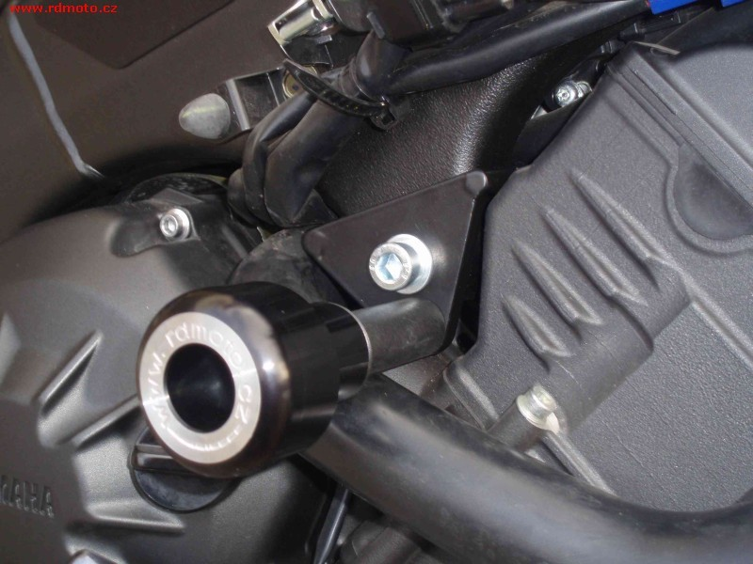
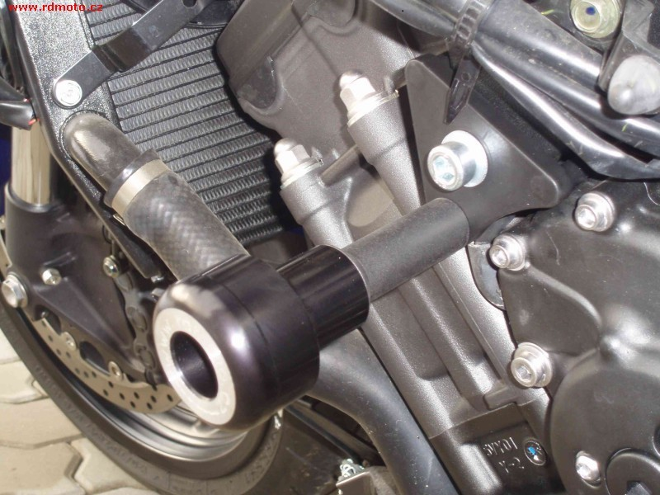
5
5
4
9
8
7
1
1
2,6
7
3
9
4
3
2,6
ID | Popis | Kat.č. | Ks
1 | ocelová vložka M10 | X1 | 1
2 | šroub M10x60x1,25mm | 896 | 1
3 | dural. váleček d=5mm | 16 | 1
4 | dural. váleček d=55mm | 20 | 1
5 | šroub M10x90mm | 880 | 1
6 | podložka M10 (pérová) | 801 | 1
7 | ocelový adaptér | 598 | 1
8 | páska 3M |  | 1
9 | podložka pérová M10 | 801 | 1

Montáž levá strana:
- Demontujte originál boční plast a šroub M10 z rámu motocyklu.
- Na rám motocyklu v místě montáže nalepte pásku 3M ID.8.
- Pod adaptér vložte duralový váleček ID.3 a šroubem ID.2 s podložkou ID.6 stáhněte adaptér k rámu motocyklu.
- Vše zkontrolujte a můžete namontovat zpět boční plast.
- Vsuňte do protektoru ocelovou vložku ID.1 společně se šroubem ID.5 a podložkou ID.9. Pod protektor vložte duralový váleček ID.4, který také navlékněte na šroub.
- Celou tuto sestavu namontujte do adaptéru.

Montáž pravá strana:

- Demontujte originál boční plast a šroub M10 z rámu motocyklu.
- Na rám motocyklu v místě montáže nalepte pásku 3M ID.8.
- Pod adaptér vložte duralový váleček ID.3 a šroubem ID.2 s podložkou ID.6 stáhněte adaptér k rámu motocyklu.
- Vše zkontrolujte a můžete namontovat zpět boční plast.
- Vsuňte do protektoru ocelovou vložku ID.1 společně se šroubem ID.5 a podložkou ID.9. Pod protektor vložte duralový váleček ID.4, který také navlékněte na šroub.
- Celou tuto sestavu namontujte do adaptéru.

Upozornění: Při montáži, doporučujeme použít lepidlo na závity (modré barvy).

